ФЕДЕРАЛЬНОЕ АГЕНТСТВО ЖЕЛЕЗНОДОРОЖНОГО ТРАНСПОРТА

Федеральное государственное бюджетное образовательное учреждение высшего образования

«Петербургский государственный университет путей сообщения

Императора Александра I»

(ФГБОУ ВО ПГУПС)

Кафедра «Менеджмент и маркетинг»

**РАБОЧАЯ ПРОГРАММА**

*дисциплины*

«Корпоративное управление» (Б1.В.ОД.6)

для направления

38.03.02 «Менеджмент»

по профилям

«Маркетинг»,

«Финансовый менеджмент»

Форма обучения – очная, заочная

«Управление человеческими ресурсами»,

Форма обучения – очная

Санкт-Петербург

2016

Рабочая программа рассмотрена и обсуждена на заседании кафедры

«Менеджмент и маркетинг»

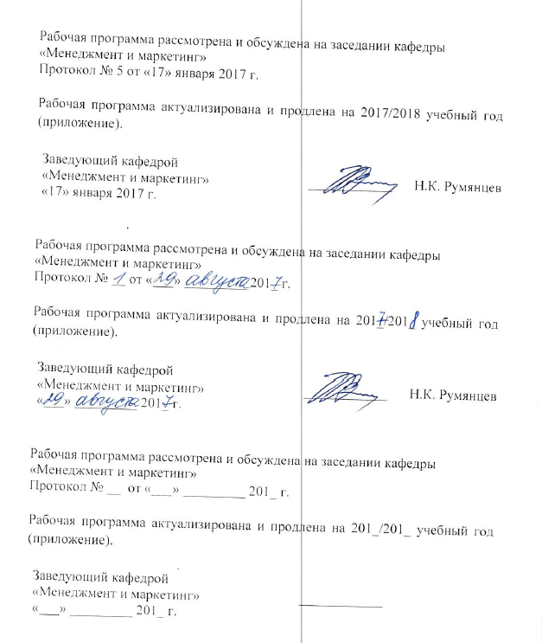

Протокол № __ от «___» _________ 201 __ г.

Программа актуализирована и продлена на 201__/201__ учебный год (приложение).

|  |  |  |
| --- | --- | --- |
| Заведующий кафедрой  «Менеджмент и маркетинг» | ____________ |  |
| «___» _________ 201 __ г. |  |  |

Рабочая программа рассмотрена и обсуждена на заседании кафедры

«Менеджмент и маркетинг»

Протокол № __ от «___» _________ 201 __ г.

Программа актуализирована и продлена на 201__/201__ учебный год (приложение).

|  |  |  |
| --- | --- | --- |
| Заведующий кафедрой  «Менеджмент и маркетинг» | ____________ |  |
| «___» _________ 201 __ г. |  |  |

Рабочая программа рассмотрена и обсуждена на заседании кафедры

«Менеджмент и маркетинг»

Протокол № __ от «___» _________ 201 __ г.

Программа актуализирована и продлена на 201__/201__ учебный год (приложение).

|  |  |  |
| --- | --- | --- |
| Заведующий кафедрой  «Менеджмент и маркетинг» | ____________ |  |
| «___» _________ 201 __ г. |  |  |

ЛИСТ СОГЛАСОВАНИЙ



Рабочая программа рассмотрена, обсуждена на заседании кафедры

«Менеджмент и маркетинг»

Протокол № 6 от «01» марта 2016 г.

|  |  |  |
| --- | --- | --- |
| Заведующий кафедрой  «Менеджмент и маркетинг» | __________ | Н. К. Румянцев |
| «01» марта 2016 г. |  |  |

|  |  |  |
| --- | --- | --- |
| СОГЛАСОВАНО |  |  |
| Председатель методической комиссии факультета «Экономика и менеджмент» | __________ | Н.Е. Коклева |
| «01» марта 2016 г. |  |  |
|  |  |  |
| Руководитель ОПОП | __________ | Н.К. Румянцев |
| «01» марта 2016 г. |  |  |

**1. Цели и задачи дисциплины**

Рабочая программа составлена в соответствии с ФГОС ВО, утвержденным «12» января 2016 г., приказ № 7 по направлению 38.03.02 «Менеджмент» по дисциплине «Корпоративное управление».

Целью изучения дисциплины является формирование компетенций, указанных в разделе 2.

Для достижения поставленной цели решаются следующие задачи:

- приобретение знаний, указанных в разделе 2 рабочей программы;

- приобретение умений, указанных в разделе 2 рабочей программы;

- приобретение навыков, указанных в разделе 2 рабочей программы.

Содержание курса включает изучение методов построения структур управления современными корпорациями, характерных для корпоративного менеджмента методологических подходов к изучению экономических проблем и проблем управления корпорациями в условиях неопределенности рыночной среды, а также изучение прав и обязанностей основных участников корпоративных отношений.

**2. Перечень планируемых результатов обучения по дисциплине, соотнесенных с планируемыми результатами освоения основной профессиональной образовательной программы**

Планируемыми результатами обучения по дисциплине являются: приобретение знаний, умений, навыков.

В результате освоения дисциплины обучающийся должен:

**ЗНАТЬ**:

* сущность корпоративного управления;
* сущность, роль и значение корпоративного управления;
* цели и принципы корпоративного управления;
* механизмы корпоративного управления;
* историю развития и современное состояние корпоративного управления за рубежом и в России;
* состав основных участников корпоративных отношений, их права и обязанности;
* основные системы и модели корпоративного управления;
* особенности формирования организационной структуры корпорации;
* методы реорганизации корпорации;
* технологию выбора стратегии для развития корпорации.

**УМЕТЬ**:

* принимать самостоятельные решения по вопросам управления современными корпорациями;
* выбирать оптимальные пути разрешения корпоративных конфликтов;
* применять методы защиты прав акционеров, членов советов директоров и членов коллегиального исполнительного органа.
* самостоятельно анализировать действия участников корпоративных отношений;
* моделировать бизнес-процессы корпорации.

**ВЛАДЕТЬ**:

* методами оценки влияния различных факторов на деятельность корпорации;
* методами рациональной организации бизнес-процессов корпорации;
* методиками оценки функционирования бизнес-процессов корпорации.

Приобретенные знания, умения, навыки, характеризующие формирование компетенций, осваиваемые в данной дисциплине, позволяют решать профессиональные задачи, приведенные в соответствующем перечне по видам профессиональной деятельности в п. 2.4 общей характеристики основной профессиональной образовательной программы (ОПОП).

Изучение дисциплины направлено на формирование следующих **профессиональных компетенций (ПК)**, соответствующих видам профессиональной деятельности, на которые ориентирована программа бакалавриата:

информационно-аналитическая деятельность:

* способность оценивать воздействие макроэкономической среды на функционирование организаций и органов государственного и муниципального управления, выявлять и анализировать рыночные и специфические риски, а также анализировать поведение потребителей экономических благ и формирование спроса на основе знания экономических основ поведения организаций, структур рынков и конкурентной среды отрасли (ПК-9);
* владение навыками количественного и качественного анализа информации при принятии управленческих решений, построения экономических, финансовых и организационно-управленческих моделей путем их адаптации к конкретным задачам управления (ПК-10);
* владение навыками анализа информации о функционировании системы внутреннего документооборота организации, ведения баз данных по различным показателям и формирования информационного обеспечения участников организационных проектов (ПК-11);
* владение навыками оценки инвестиционных проектов, финансового планирования и прогнозирования с учетом роли финансовых рынков и институтов (ПК-16);

предпринимательская деятельность:

* способность оценивать экономические и социальные условия осуществления предпринимательской деятельности, выявлять новые рыночные возможности и формировать новые бизнес-модели (ПК-17).

Область профессиональной деятельности обучающихся, освоивших данную дисциплину, приведена в п. 2.1 общей характеристики ОПОП.

Объекты профессиональной деятельности обучающихся, освоивших данную дисциплину, приведены в п. 2.2 общей характеристики ОПОП.

**3. Место дисциплины в структуре основной профессиональной образовательной программы**

Дисциплина «Корпоративное управление» (Б1.В.ОД.6)

относится к вариативной части и является обязательной дисциплиной.

**4. Объем дисциплины и виды учебной работы**

Для очной формы обучения:

| **Вид учебной работы** | **Всего часов** | **Семестр** |
| --- | --- | --- |
| **4** |
| Контактная работа  (по видам учебных занятий) | 84 | 84 |
| В том числе:   * лекции (Л) | 34 | 34 |
| * практические занятия (ПЗ) | 50 | 50 |
| * лабораторные работы (ЛР) |  |  |
| Самостоятельная работа (СРС) (всего) | 24 | 24 |
| Контроль |  |  |
| Форма контроля знаний | З | З |
| Общая трудоемкость: час / з.е. | 108/3 | 108/3 |

*Примечание:*

*З –зачет*

Для заочной формы обучения (профили «Маркетинг» и «Финансовый менеджмент»:

| **Вид учебной работы** | **Всего часов** | **Курс** |
| --- | --- | --- |
| **3** |
| Контактная работа  (по видам учебных занятий) | 16 | 16 |
| В том числе:   * лекции (Л) | 8 | 8 |
| * практические занятия (ПЗ) | 8 | 8 |
| * лабораторные работы (ЛР) | - | - |
| Самостоятельная работа (СРС) (всего) | 88 | 88 |
| Контроль | 4 | 4 |
| Форма контроля знаний | З | З |
| Общая трудоемкость: час / з.е. | 108 / 3 | 108/ 3 |

*Примечание:*

*З –зачет*

**5. Содержание и структура дисциплины**

5.1 Содержание дисциплины

| **№** | **Наименование раздела дисциплины** | **Содержание раздела** |
| --- | --- | --- |
| 1 | Характеристики корпоративной формы бизнеса. | Определение корпоративного управления. Понятие корпоративного менеджмента. Преимущества и недостатки корпорации. Функциональная структура корпорации. Корпоративная форма организации и ее альтернативы. Концепция «участников» в корпоративном управлении и ее недостатки. Рыночные механизмы корпоративного контроля. |
| 2 | Системы корпоративного управления. | Корпоративная среда и корпоративные отношения. Основные функции корпоративного менеджмента. Менеджмент коллегиальных органов управления корпорацией. Положение о корпоративной модели деятельности. Корпоративные стандарты. Основных требования, предъявляемые к содержанию документированных процедур корпорации. |
| 3 | Модели корпоративного управления. | Эталонные модели корпоративного управления. Основные признаки корпоративной модели Корпорация в международной экономической системе. Влияние политических предпочтений, финансовой системы и правовых ограничений на выбор модели корпоративного управления. |
| 4 | Нормативно-правовые основы деятельности корпораций | Виды корпораций: АО, холдинги и финансово-промышленные группы. Правовое регулирование деятельности АО. Порядок создания, реорганизации, ликвидации акционерного общества. Права и обязанности акционеров. Совет директоров. |
| 5 | Стратегическое управление корпорацией. | Понятие стратегического управления корпорацией. Стратегические цели корпорации. Специфика стратегии. Миссия и философия корпорации. Основные цели и задачи корпорации. Стратегический анализ потенциала корпорации. Понятие и значение диагностики корпорации. Факторы, определяющие стратегию корпорации. |
| 6 | Формы интеграции крупных корпораций. | Основные принципы деятельности крупных корпораций. Теория многонациональной корпорации. Виды холдингов. Проблемы развития ФПГ в России. Этапы формирования организационной структуры корпорации. Реорганизация корпорации. Реструктуризация корпорации |

5.2 Разделы дисциплины и виды занятий

Для очной формы обучения:

| **№ п/п** | **Наименование раздела дисциплины** | **Л** | **ПЗ** | **ЛР** | **СРС** |
| --- | --- | --- | --- | --- | --- |
| 1 | Характеристики корпоративной формы бизнеса. | 6 | 4 | - | 4 |
| 2 | Системы корпоративного управления. | 6 | 6 | - | 4 |
| 3 | Модели корпоративного управления. | 6 | 10 | - | 4 |
| 4 | Нормативно-правовые основы деятельности корпораций | 6 | 10 | - | 4 |
| 5 | Стратегическое управление корпорацией. | 6 | 10 | - | 4 |
| 6 | Формы интеграции крупных корпораций. | 4 | 10 | - | 4 |
|  | Итого: | 34 | 50 | - | 24 |

Для заочной формы обучения (профили «Маркетинг» и «Финансовый менеджмент»):

| **№ п/п** | **Наименование раздела дисциплины** | **Л** | **ПЗ** | **ЛР** | **СРС** |
| --- | --- | --- | --- | --- | --- |
| 1 | Характеристики корпоративной формы бизнеса. | 2 | 2 | - | 9 |
| 2 | Системы корпоративного управления. | 1 | 1 | - | 9 |
| 3 | Модели корпоративного управления. | 1 | 1 | - | 10 |
| 4 | Нормативно-правовые основы деятельности корпораций | 1 | 1 | - | 20 |
| 5 | Стратегическое управление корпорацией. | 1 | 1 | - | 20 |
| 6 | Формы интеграции крупных корпораций. | 2 | 2 | - | 20 |
|  | ИТОГО | 8 | 8 | - | 88 |

**6. Перечень учебно-методического обеспечения для самостоятельной работы обучающихся по дисциплине**

| **№** | **Наименование раздела** | **Перечень учебно-методического обеспечения** |
| --- | --- | --- |
| 1 | Характеристики корпоративной формы бизнеса. | - Орехов С. А. Корпоративный менеджмент: Учебное пособие /С. А. Орехов, В. А. Селезнев, Н. В. Тихомирова; под общ. ред. д.э.н., проф. С. А. Орехова. — 3-е изд. — М.: Издательско-торговая корпорация «Дашков и К°», 2015. — 440 с.ISBN 978-5-394-02144-2  - Фаррахов А. Менеджмент: Учебное пособие. 2-е изд. Стандарт третьего поколения. — СПб.: Питер, 2014. — 352 с.: ил. — (Серия «Учебное пособие»).  - Гуляева, Ольга Анатольевна. Правовые основы корпоративного управления [Текст] : учеб. пособие / О. А. Гуляева, ПГУПС. - СПб. : ПГУПС, 2007 - 120 с.  - Корпоративный менеджмент [Текст] : учеб. пособие / И. И. Мазур [и др.]. - 2-е изд., перераб. и доп. - М. : Омега-Л, 2008. - 781 с. - (Современное бизнес-образование). - ISBN 978-5-370-00502-2  - Корпоративное управление [Текст] : учеб. пособие / В. Г. Антонов [и др.] ; ред. В. Г. Антонов. - М. : Форум - ИНФРА-М, 2006. - 285 с. - ISBN 5-8199-0277-7 |
| 2 | Системы корпоративного управления. |
| 3 | Модели корпоративного управления. |
| 4 | Нормативно-правовые основы деятельности корпораций |
| 5 | Стратегическое управление корпорацией. |
| 6 | Формы интеграции крупных корпораций. |

**7. Фонд оценочных средств для проведения текущего контроля успеваемости и промежуточной аттестации обучающихся по дисциплине**

Фонд оценочных средств по дисциплине является неотъемлемой частью рабочей программы и представлен отдельным документом, рассмотренным на заседании кафедры и утвержденным заведующим кафедрой.

**8. Перечень основной и дополнительной учебной литературы, нормативно-правовой документации и других изданий, необходимых для освоения дисциплины**

8.1 Перечень основной учебной литературы, необходимой для освоения дисциплины

1. Орехов С. А. Корпоративный менеджмент: Учебное пособие /С. А. Орехов, В. А. Селезнев, Н. В. Тихомирова; под общ. ред. д.э.н., проф. С. А. Орехова. — 3-е изд. — М.: Издательско-торговая корпорация «Дашков и К°», 2015. — 440 с.ISBN 978-5-394-02144-2
2. Фаррахов А. Менеджмент: Учебное пособие. 2-е изд. Стандарт третьего по-

коления. — СПб.: Питер, 2014. — 352 с.: ил. — (Серия «Учебное

пособие»).

8.2 Перечень дополнительной учебной литературы, необходимой для освоения дисциплины

1. Гуляева, Ольга Анатольевна. Правовые основы корпоративного управления [Текст] : учеб. пособие / О. А. Гуляева, ПГУПС. - СПб. : ПГУПС, 2007- 120 с.
2. Корпоративный менеджмент [Текст] : учеб. пособие / И. И. Мазур [и др.]. - 2-е изд., перераб. и доп. - М. : Омега-Л, 2008. - 781 с. - (Современное бизнес-образование). - ISBN 978-5-370-00502-2 : 310 Корпоративное управление [Текст] : учеб. пособие / В. Г. Антонов [и др.] ; ред. В. Г. Антонов. - М. : Форум - ИНФРА-М, 2006. - 285 с. - ISBN 5-8199-0277-7

8.3 Перечень нормативно-правовой документации, необходимой для освоения дисциплины

1. Федеральный закон от 26 декабря 1995 г. № 208-ФЗ «Об акционерных обществах» [www.consultant.ru/document/cons_doc](http://www.consultant.ru/document/cons_doc)
2. Федеральный закон от 07.08.2001 г. № 120-ФЗ «О внесении изменений и дополнений в ФЗ «Об акционерных обществах».[www.consultant.ru/document/cons_doc](http://www.consultant.ru/document/cons_doc)
3. Федеральный закон от 24.02.04. № 5-ФЗ «О внесении изменений в Федеральный закон «Об акционерных обществах».[www.consultant.ru/document/cons_doc](http://www.consultant.ru/document/cons_doc)

8.4 Другие издания, необходимые для освоения дисциплины

1. Менеджмент в России и за рубежом [Текст]: Все о теории и практике управления бизнесом, финансами, кадрами. - М.: Финпресс. - ISSN 1028-5857. - Выходит раз в два месяца.

**9. Перечень ресурсов информационно-телекоммуникационной сети «Интернет», необходимых для освоения дисциплины**

1. Архив номеров журнала «Железные дороги мира» [Электронный ресурс]. Режим доступа: <http://www.zdmira.com/arhiv>, свободный. — Загл. с экрана.
2. Архив номеров [журнала «Маркетинг в России и за рубежом»](http://www.mavriz.ru/) [Электронный ресурс]. Режим доступа: <http://www.mavriz.ru/annotations/>, свободный. — Загл. с экрана.
3. Архив номеров [журнала «Менеджмент в России и за рубежом»](http://www.mavriz.ru/) [Электронный ресурс]. Режим доступа: http://www.mevriz.ru/annotations/, свободный. — Загл. с экрана.
4. Ежедневный Экономический обзор Российского рынка от Издательского Дома Коммерсантъ [Электронный ресурс]. Режим доступа: <https://www.kommersant.ru/>, свободный. — Загл. с экрана.
5. Консультант плюс. Правовой сервер [Электронный ресурс]. Режим доступа: http://www.consultant.ru/, свободный. — Загл. с экрана.
6. [Маркетинг журнал 4p.ru](http://www.4p.ru/main/index.php) [Электронный ресурс]. Режим доступа: http://www.4p.ru, свободный. — Загл. с экрана.
7. Министерство экономического развития Российской Федерации [Электронный ресурс]. Режим доступа: http://www.economy.gov.ru, свободный. — Загл. с экрана.
8. Правительство Российской Федерации. Интернет-портал [Электронный ресурс]. Режим доступа: http://www.government.ru, свободный. — Загл. с экрана.
9. Российская газета - официальное издание для документов Правительства РФ [Электронный ресурс]. Режим доступа: <http://www.rg.ru>, свободный. — Загл. с экрана.
10. Социальная реклама. Информационно-аналитическое агентство. Новости, аналитика, события, медиа-библиотека, социальный каталог [Электронный ресурс]. Режим доступа: <http://www.socreklama.ru/>, свободный. — Загл. с экрана.
11. Федеральная служба государственной статистики [Электронный ресурс]. Режим доступа: http://www.gks.ru, свободный. — Загл. с экрана.
12. Федеральное агентство по техническому регулированию и метрологии (РОССТАНДАРТ). Официальный сайт [Электронный ресурс]. Режим доступа: [www.gost.ru/wps/portal](http://www.gost.ru/wps/portal), свободный. — Загл. с экрана.
13. Эксперт. Журнал [Электронный ресурс]. Режим доступа: http://www.expert.ru, свободный. — Загл. с экрана.
14. Электронная библиотека онлайн «Единое окно к образовательным ресурсам» [Электронный ресурс]. Режим доступа: <http://window.edu.ru>, свободный. — Загл. с экрана.
15. [Электронная библиотека экономической и деловой литературы](http://www.aup.ru/library/) [Электронный ресурс]. Режим доступа: <http://www.aup.ru/library/>, свободный. — Загл. с экрана.
16. Электронно-библиотечная система ibooks.ru [Электронный ресурс]. Режим доступа: http://ibooks.ru/ — Загл. с экрана.
17. Электронно-библиотечная система ЛАНЬ [Электронный ресурс]. Режим доступа: https://e.lanbook.com/books — Загл. с экрана.
18. Личный кабинет обучающегося и электронная информационно-образовательная среда [Электронный ресурс]. Режим доступа: http://sdo.pgups.ru (для доступа к полнотекстовым документам требуется авторизация).

**10. Методические указания для обучающихся по освоению дисциплины**

Порядок изучения дисциплины следующий:

1. Освоение разделов дисциплины производится в порядке, приведенном в разделе 5 «Содержание и структура дисциплины». Обучающийся должен освоить все разделы дисциплины с помощью учебно-методического обеспечения, приведенного в разделах 6, 8 и 9 рабочей программы.
2. Для формирования компетенций обучающийся должен представить выполненные типовые контрольные задания или иные материалы, необходимые для оценки знаний, умений, навыков и (или) опыта деятельности, предусмотренные текущим контролем (см. фонд оценочных средств по дисциплине).
3. По итогам текущего контроля по дисциплине, обучающийся должен пройти промежуточную аттестацию (см. фонд оценочных средств по дисциплине).

**11. Перечень информационных технологий, используемых при осуществлении образовательного процесса по дисциплине, включая перечень программного обеспечения и информационных справочных систем**

Перечень информационных технологий, используемых при осуществлении образовательного процесса по дисциплине:

* технические средства (компьютерная техника, наборы демонстрационного оборудования);
* методы обучения с использованием информационных технологий(демонстрация мультимедийныхматериалов);
* личный кабинет обучающегося и электронная информационно-образовательная среда [Электронный ресурс]. Режим доступа: http://sdo.pgups.ru (для доступа к полнотекстовым документам требуется авторизация).
* Интернет-сервисы и электронные ресурсы (поисковыесистемы, электронная почта, онлайн-энциклопедии исправочники, электронные учебные и учебно-методические материалы согласно п. 9 рабочей программы);
* программное обеспечение:

Microsoft Windows;

Microsoft Office.

**12. Описание материально-технической базы, необходимой для осуществления образовательного процесса по дисциплине**

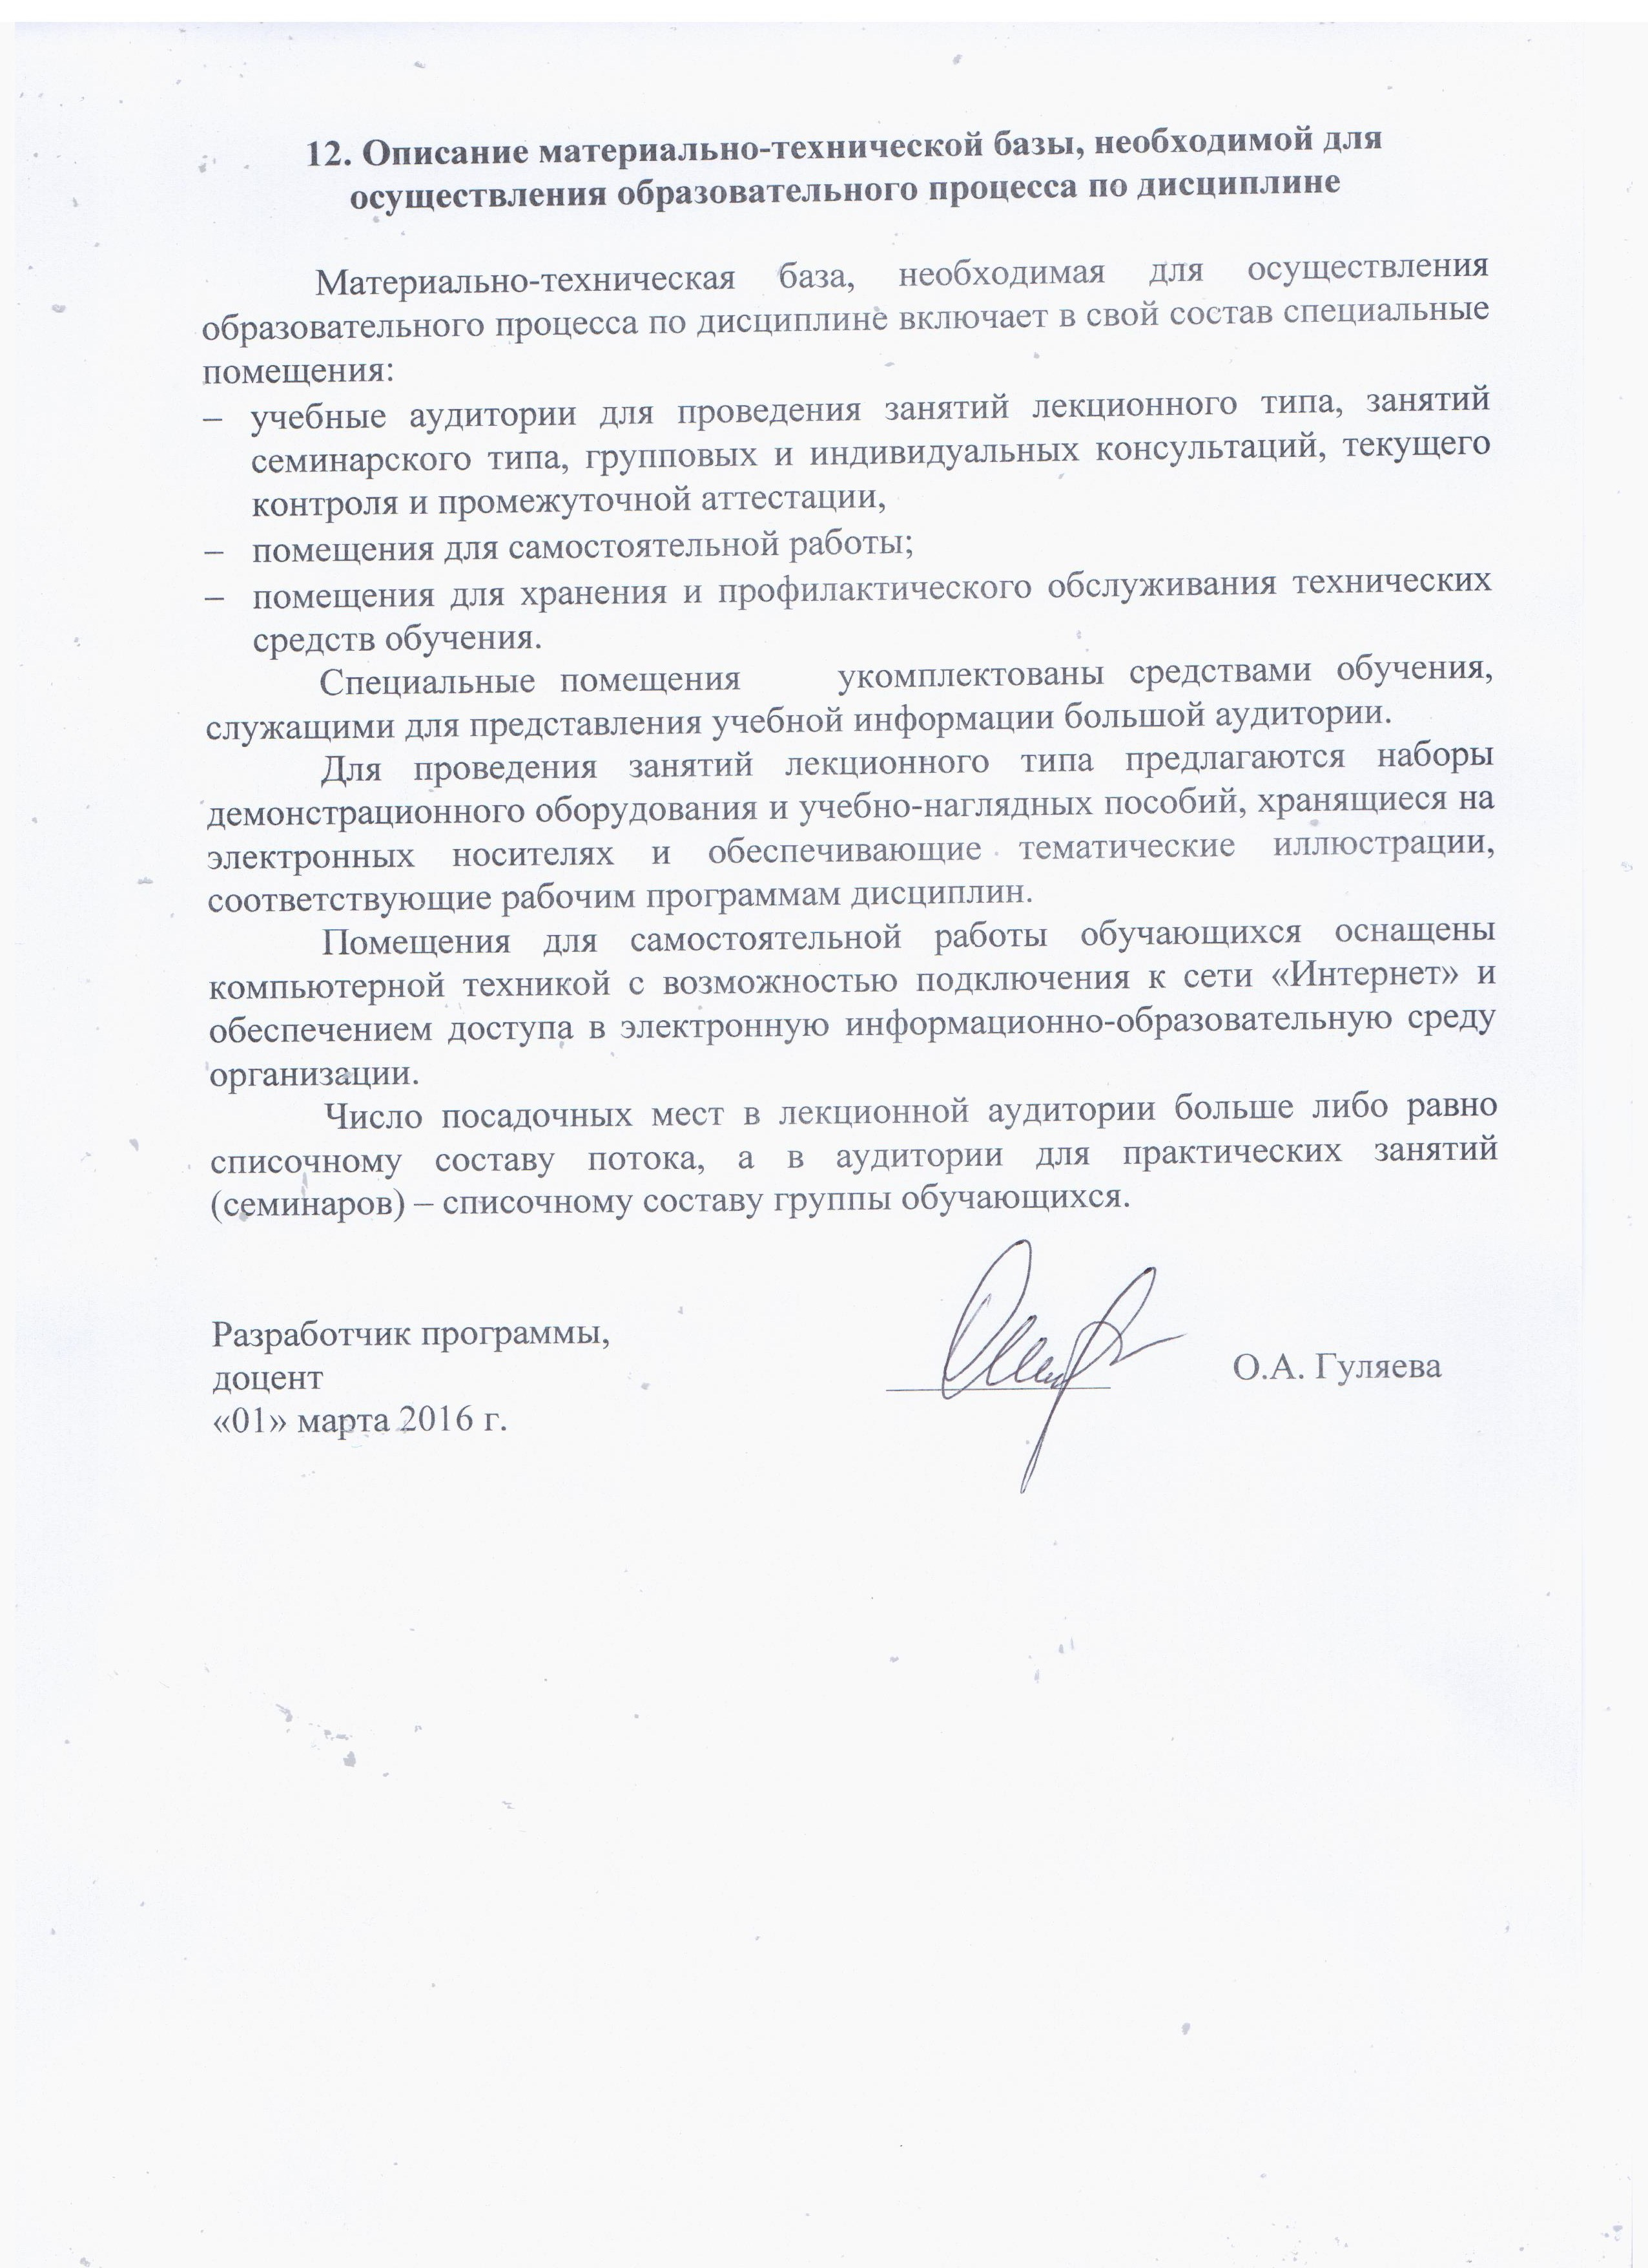

Материально-техническая база, необходимая для осуществления образовательного процесса по дисциплине включает в свой состав специальные помещения:

* учебные аудитории для проведения занятий лекционного типа, занятий семинарского типа, групповых и индивидуальных консультаций, текущего контроля и промежуточной аттестации,
* помещения для самостоятельной работы;
* помещения для хранения и профилактического обслуживания технических средств обучения.

Специальные помещения укомплектованы средствами обучения, служащими для представления учебной информации большой аудитории.

Для проведения занятий лекционного типа предлагаются наборы демонстрационного оборудования и учебно-наглядных пособий, хранящиеся на электронных носителях и обеспечивающие тематические иллюстрации, соответствующие рабочим программам дисциплин.

Помещения для самостоятельной работы обучающихся оснащены компьютерной техникой с возможностью подключения к сети «Интернет» и обеспечением доступа в электронную информационно-образовательную среду организации.

Число посадочных мест в лекционной аудитории больше либо равно списочному составу потока, а в аудитории для практических занятий (семинаров) – списочному составу группы обучающихся.

|  |  |  |
| --- | --- | --- |
| Разработчик программы,  доцент | ____________ | О. А. Гуляева |
| «01» марта 2016 г. |  |  |